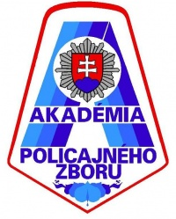
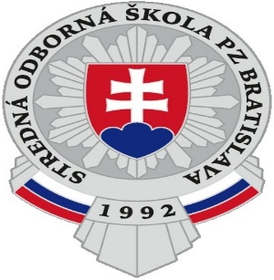
STREDNÁ ODBORNÁ ŠKOLA
POLICAJNÉHO ZBORU V BRATISLAVE
a
AKADÉMIA POLICAJNÉHO ZBORU V BRATISLAVE

P R I H L Á Š K A
na medzinárodné odborné sympózium

„Vzdelávanie príslušníkov Policajného zboru v oblasti prevencie
a identifikácie obchodovania s ľuďmi.“
(SK 2016 ISF SC5/NC3/A2/P1)

ZÁVÄZNE SA PRIHLASUJEM na vyššie menované medzinárodné odborné sympózium, ktoré sa bude konať v dňoch 23.10.2019 a 24.10.2019 v Hoteli BARÓNKA v Bratislave.

(HODNOSŤ, TITUL) MENO, PRIEZVISKO:

ORGANIZÁCIA / INŠTITÚCIA:
(úplná adresa)

NA SYMPÓZIU VYSTÚPIM S PRÍSPEVKOM: ÁNO - NIE
(hodiace sa podčiarknite)
NÁZOV PRÍSPEVKU, S KTORÝM NA SYMPÓZIU VYSTÚPIM:

STRUČNÁ ANOTÁCIA PRÍSPEVKU:

MÁM ZÁUJEM O BEZPLATNÉ UBYTOVANIE ÁNO – NIE
(len pre zahraničných účastníkov) (hodiace sa podčiarknite)
MÁM ZÁUJEM O LETENKU ÁNO – NIE
(len pre zahraničných účastníkov) (hodiace sa podčiarknite

z ........................................ do ........................................
DÁTUM ZASLANIA PRIHLÁŠKY: do 15. septembra 2019

KONTAKT (prihlášky zasielajte na uvedenú emailovú adresu):
pplk. PhDr. Tibor KOVÁCS – projektový manažér, tibor.kovacs1@minv.sk

